1 VS 2017。一定得是这个版本的，2019的界面和Youtobe教程上不一样，就不知道怎么选择了。https://visualstudio.microsoft.com/zh-hans/thank-you-downloading-visual-studio/?sku=Enterprise&rel=16，下载时可能需要登录微软账号。
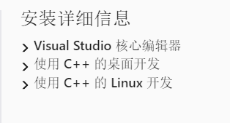
只需要这3个。第一个是默认就有的，不用管。第二个新增红色框中的选项：
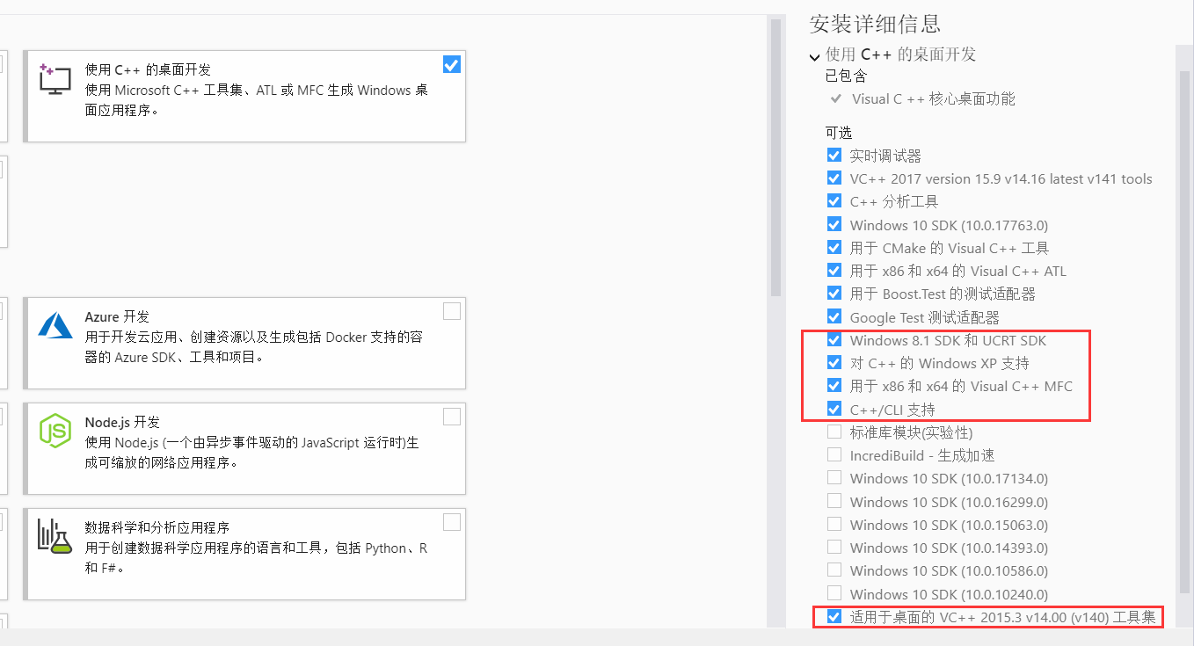
第三个，勾选上就行，不用改里面的内容。
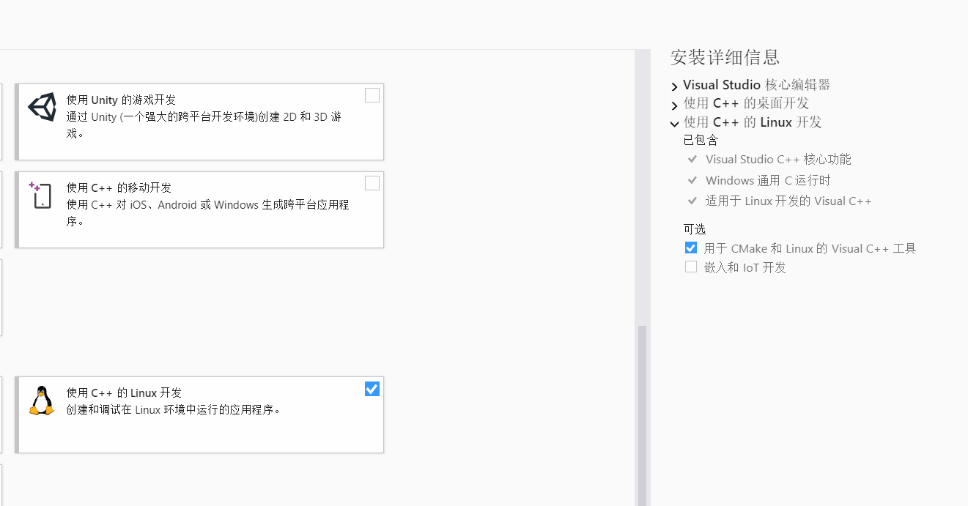

2 CUDA+cudnn。我的是在装Tesnsorflow-gpu时安装好的，CUDA 10.1 +cudnn7.6.5
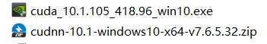

3 CMAKE

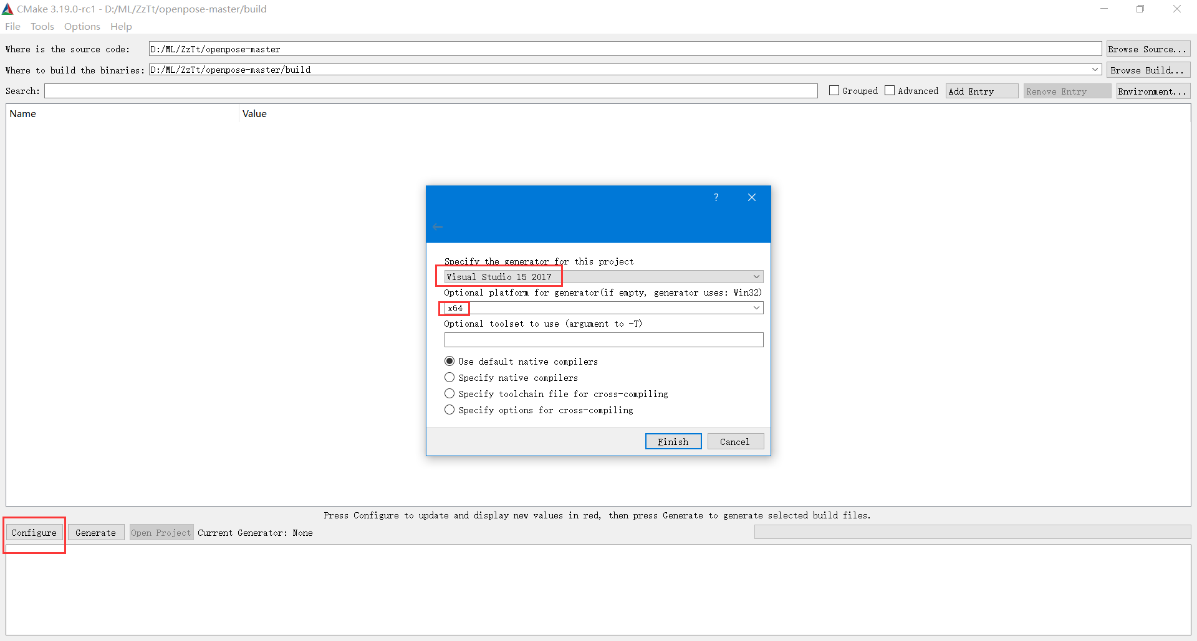

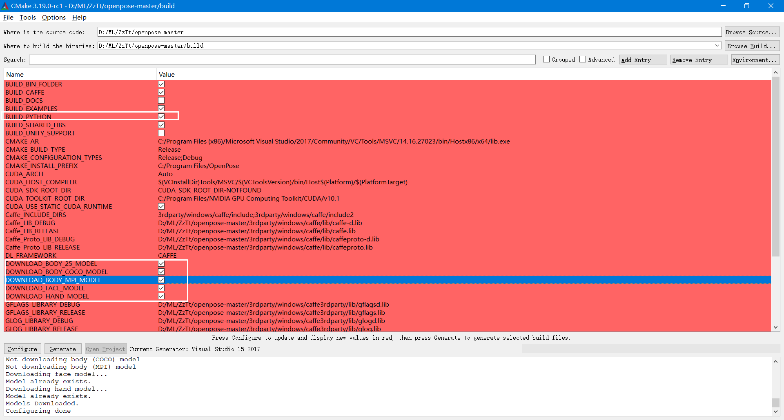
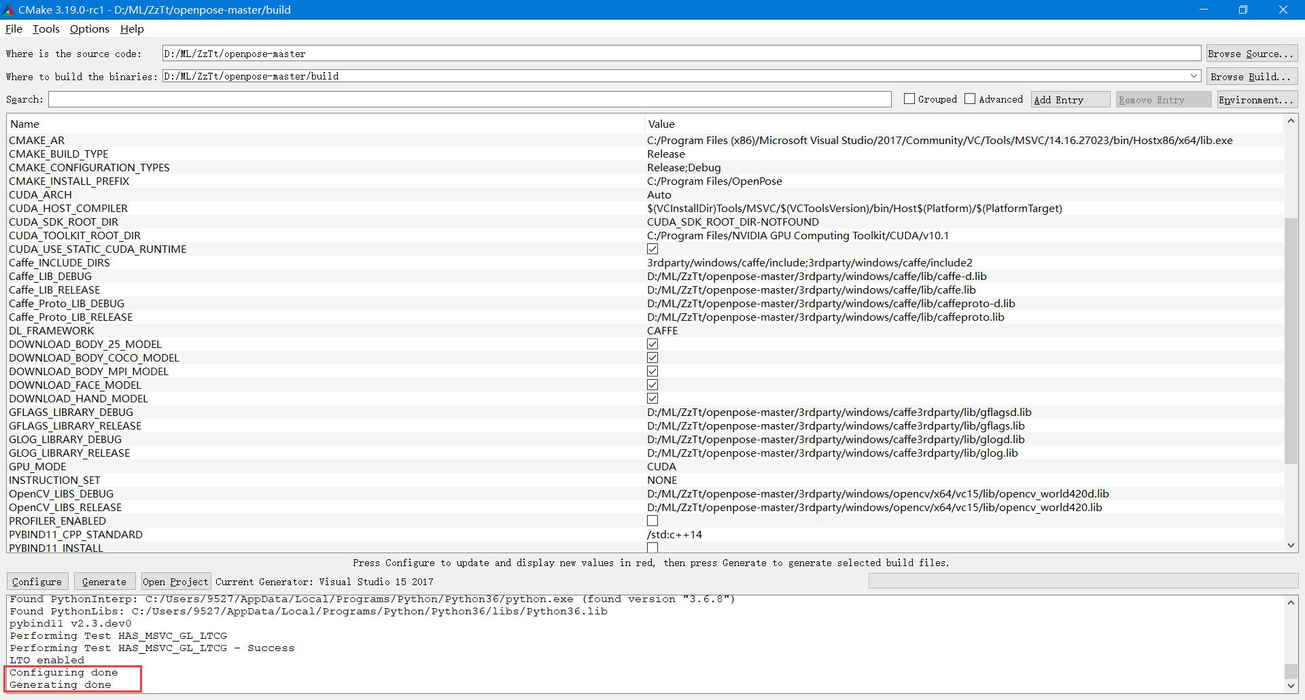

下载链接就是红色框中的内容。
